Samuel Franco Domínguez.

Currículum vitae.

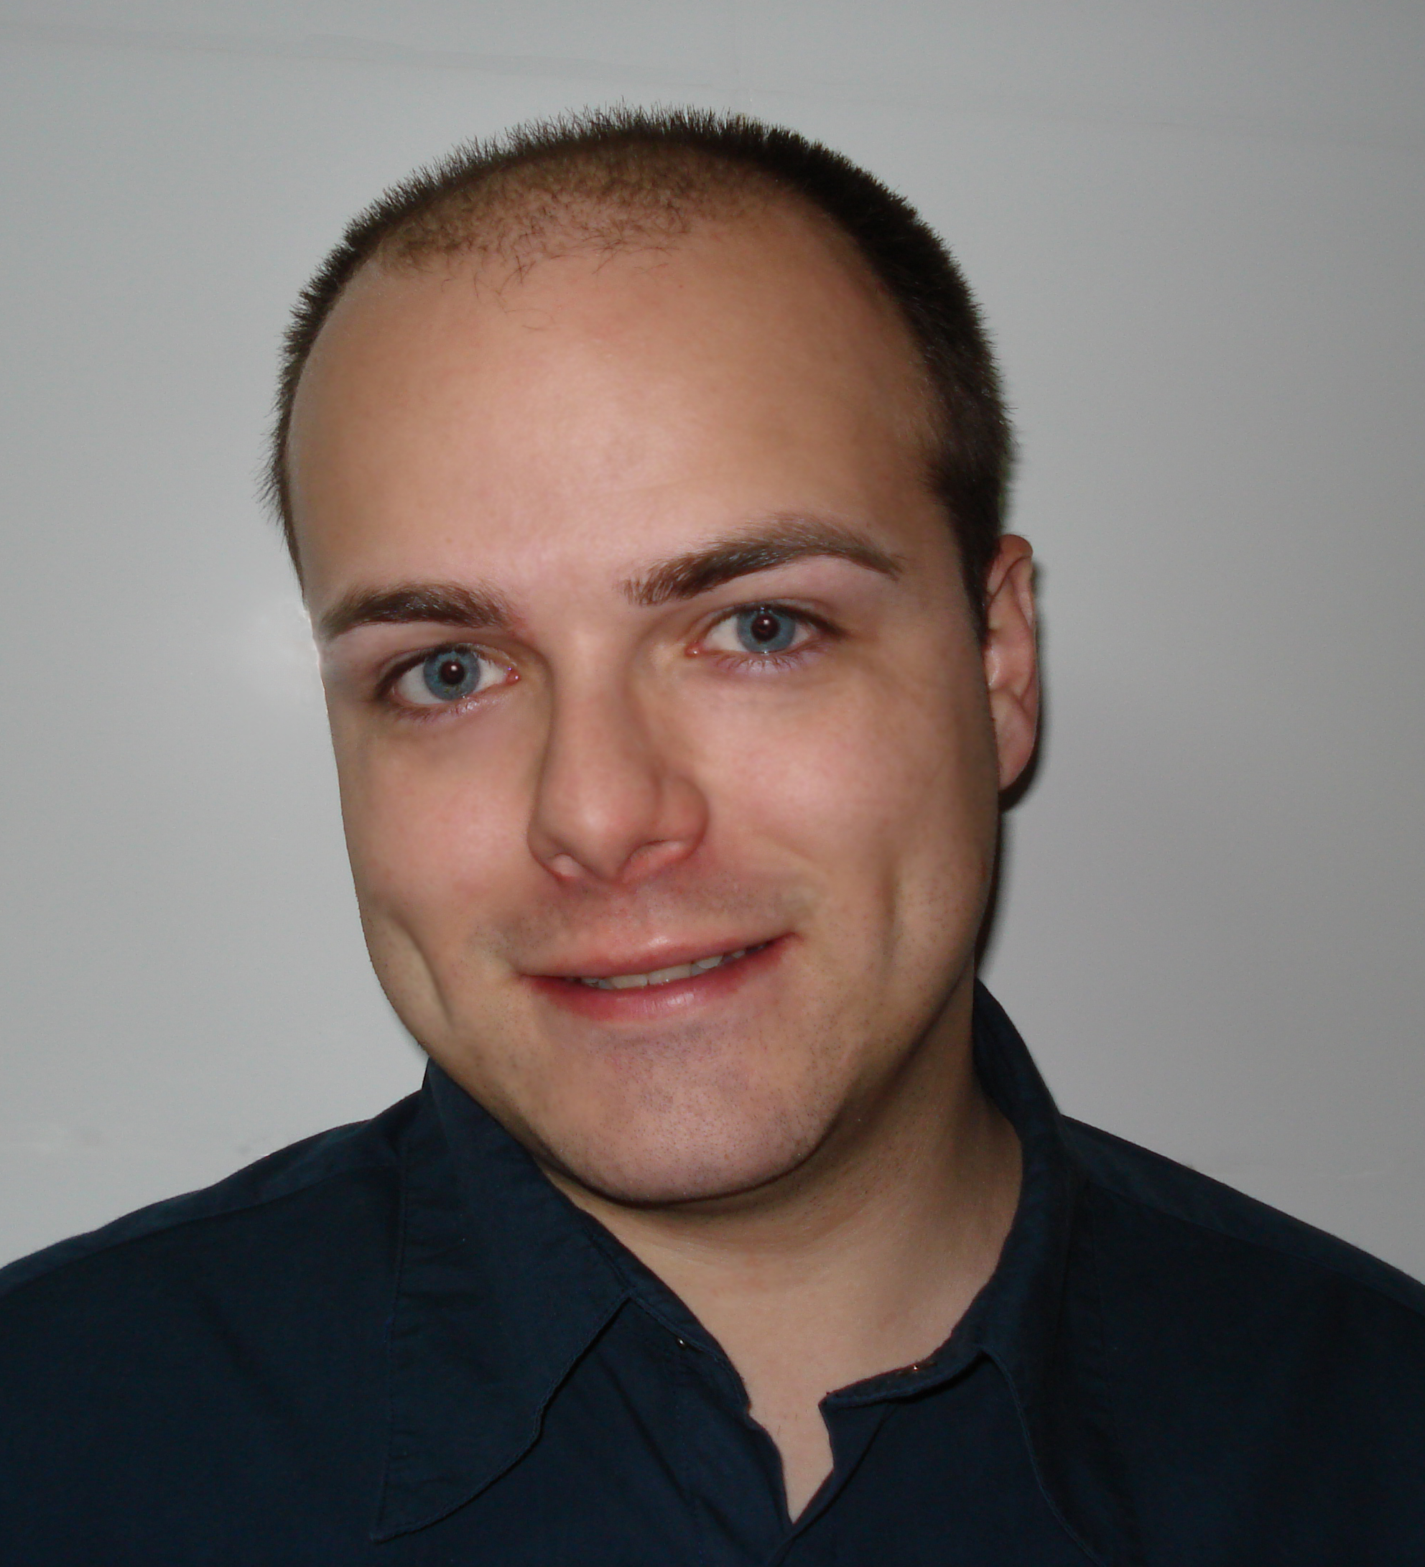

Nombre y apellidos Samuel Franco Domínguez.

  - Licenciado en Medicina por la Universidad de Valladolid.
  - Suficiencia Investigadora en Neurociencias.
  - Realizando tesis doctoral sobre videoanálisis de la marcha de la rata.
  - Médico especialista en Rehabilitación y Medicina Física.
  - Unidad de Biomecánica del Hospital Nacional de Parapléjicos de Toledo.

